Dokumentacja projektu zaliczeniowego

Przedmiot: Inżynieria oprogramowania

Temat: System Zarządzania Biblioteką

Autorzy: Damian Jackowski, Daniel Zasada

Grupa: I1-210A

Kierunek: informatyka

Rok akademicki: 2014/2015

Poziom i semestr: I/4

Tryb studiów: stacjonarne

Spis treści

2 Odnośniki do innych źródeł3

3 Słownik pojęć3

4 Wprowadzenie3

4.1 Cel dokumentacji3

4.2 Przeznaczenie dokumentacji3

4.3 Opis organizacji3

4.4 Analiza SWOT organizacji3

5 Specyfikacja wymagań3

5.1 Charakterystyka ogólna3

5.2 Wymagania funkcjonalne3

5.3 Wymagania niefunkcjonalne3

6 Zarządzanie projektem3

6.1 Zasoby ludzkie3

6.2 Etapy/kamienie milowe projektu3

6.3 Harmonogram prac3

7 Zarządzanie ryzykiem3

7.1 Lista czynników ryzyka3

7.2 Ocena ryzyka3

7.3 Plan reakcji na ryzyko3

8 Zarządzanie jakością3

8.1 Definicje3

8.2 Scenariusze testowe3

8.3 Proces obsługi defektów/awarii3

9 Projekt techniczny3

9.1 Opis architektury systemu3

9.2 Technologie implementacji systemu3

9.3 Diagramy UML3

9.4 Charakterystyka zastosowanych wzorców projektowych3

9.5 Projekt bazy danych3

9.6 Projekt interfejsu użytkownika3

9.7 Procedura wdrożenia3

10 Dokumentacja dla użytkownika3

11 Podsumowanie3

11.1 Szczegółowe nakłady projektowe członków zespołu3

12 Inne informacje3

# Odnośniki do innych źródeł

Github: https://github.com/daniel-zasada/io

# Słownik pojęć

wolumin – pojedynczy egzemplarz książki, tom.

# Wprowadzenie

## Cel dokumentacji

Celem dokumentacji jest dokładne opisanie systemu zarządzania biblioteka dla

jego projektantów, programistów implementacji i użytkownika końcowego.

Zawiera opis funkcjonalności, budowę systemu, oraz analizę projektu.

## Przeznaczenie dokumentacji

Dokumentacja jest przeznaczona przede wszystkim dla jej twórców, aby umożliwić tworzenie systemu i jego rozwój, ale także dla użytkownika końcowego by mógl nauczyć się jego obsługi.

## Opis organizacji

Organizacją zlecającą wprowadzenie systemu jest miejska biblioteka. Jej zadaniem jest udostępnianie materiałów bibliotecznych dla zainteresowanych czytelników.

Bibliotekarze udostępniają książki nieodpłatnie, dla osób posiadających kartę biblioteczną, na przewidziany czas. Termin oddania książki zależy od konkretnego woluminu. Dla osób zwlekających z oddaniem książki przewidziana jest kara pieniężna naliczana za każdy dzień zwłoki. Czytelnik ma możliwość przedłużenia terminu oddania, musi w tym celu zglosić się do bibliotekarza. Wyszukaniu pozycji pomaga organizacja woluminów w działy, ich indeks alfabetyczny, oraz wiedza bibliotekarzy na temat posiadanych książek.

## Analiza SWOT organizacji

|  |  |
| --- | --- |
| silne strony:   * dobrze określona baza klientów * prostota organizacji i oferowanych przez nią usług * doświadczona kadra pracowników | słabe strony:   * niewielka znajomość technologii komputerowych wśród pracowników * niewielka kadra pracowników * znaczący koszt wprowadzenia systemu |
| szanse:   * przyśpieszenie wyszukiwania pozycji w księgozbiorze * doplyw nowych klientow zainteresowanych zmodernizowanym systemem | zagrożenia:   * niejasne perspektywy serwisowania. * częste zmiany polityki organizacji |

# Specyfikacja wymagań

## Charakterystyka ogólna

### Definicja produktu

System zarządzania biblioteką jest systemem bazodanowym wspomagającym prace bibliotekarzy.

### Cel biznesowy

Wdrażając system chcemy zapewnić usprawnienie przeglądu ksiegozbioru oraz prowadzenie usług dla czytelników (np. rezerwacja książek).

### Użytkownicy

Administrator – posiada pełne uprawnienia w systemie.

Bibliotekarz – może rejestrować czytelników, oraz zarządzać i przeglądać księgozbiór.

Czytelnik – klient biblioteki.

### Korzyści z systemu

1. Możliwość zarządzania bazą pozycji bibliotecznych.
2. Szybkie odnajdywanie pozycji.
3. Zdalne zamawianie woluminów i przedłużanie terminu oddania.
4. Możliwość zarządzania bazą użytkowników.
5. Automatyczne rozliczanie kwestii pieniężnych.
6. Zachowywana jest historia prowadzonych operacji.

### Ograniczenia projektowe i wdrożeniowe

System musi zapewniać ochronę danych osobowych znajdujących się w systemie zgodnie z Ustawą z dnia 29 sierpnia 1997 r. o ochronie danych osobowych oraz realizować wytyczne Generalnego Inspektora Ochrony Danych Osobowych. Narzucają to przepisy prawne.

Ze strony technologicznej został skonstruowany tak, aby zapewniać płynne działanie na różnych urządzeniach, dlatego też jest tworzona przy użyciu uniwersalnego środowiska MFC zgodnego z systemami Microsoft Windows. Jest to także środowisko znane programistom implementującym system.

## Wymagania funkcjonalne

### Lista wymagań

1. System powinien przechowywać dane o użytkownikach systemu.
2. System powinien przechowywać dane o pozycjach księgozbioru.
3. System powinien przechowywać historie wszystkich operacji wykonanych na kontach.
4. System powinien przechowywać historię zmian informacji o pozycjach księgozbioru.
5. System powinien przechowywać historię wypożyczeń.
6. System powinien umożliwiać użytkownikom logowanie się do systemu.
7. System powinien umożliwiać użytkownikom rejestracje w systemie.
8. System powinien umożliwiać użytkownikom wyszukiwanie pozycji w księgozbiorze.
9. System powinien umożliwiać użytkownikom rezerwacje wolnych woluminów.
10. System powinien umożliwiać użytkownikom przedłużanie terminu oddania woluminu.
11. System powinien naliczać karę pieniężną za zwlekanie z oddaniem woluminu.
12. System powinien umożliwiać jednoznaczną identyfikację woluminu.

### Diagramy przypadków użycia

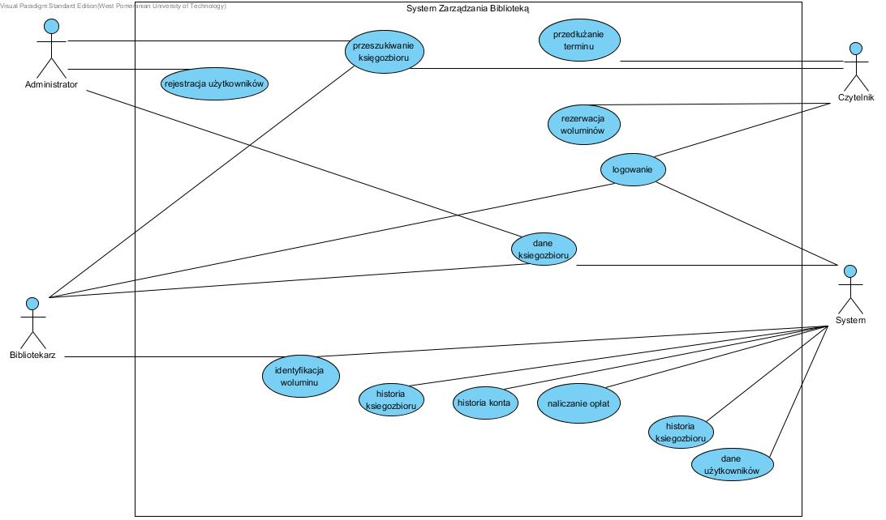

### Szczegółowy opis wymagań

**Oznaczenia stopni:**

* BW - bardzo wielkie
* W - wielkie
* N - niewielkie
* BN - bardzo niewielkie

**ID:** 1

**Nazwa:** prowadzenie danych o użytkownikach systemu.

**Uzasadnienie biznesowe:** 6 - zachowywana jest historia prowadzonych operacji.

**Użytkownicy:** Administrator, Bibliotekarz, Czytelnik.

**Warunki początkowe:** Użytkownik rejestruje się na nowe konto.

**Przebieg działań:**

1. Użytkownik się rejestruje.

**Warunki końcowe:**

system zapisuje nowego użytkownika.

**Wymagania niefunkcjonalne:**

**Częstotliwość:** N

**Istotność:** BW

**Prawdopodobieństwo defektów:** W

**ID:** 2

**Nazwa:** prowadzenie informacji o księgozbiorze.

**Uzasadnienie biznesowe:** 6 - zachowywana jest historia prowadzonych operacji.

**Użytkownicy:** Administrator, Bibliotekarz.

**Warunki początkowe:** Użytkownik chce dodać nową pozycję do księgozbioru.

**Przebieg działań:**

1. Użytkownik wprowadza zmianę do księgozbioru.

**Warunki końcowe:**

system zapisuje pozycję w bazie.

**Wymagania niefunkcjonalne:**

**Częstotliwość:** N

**Istotność:** BW

**Prawdopodobieństwo defektów:** N

**ID:** 3

**Nazwa:** historia kont.

**Uzasadnienie biznesowe:** 6 - zachowywana jest historia prowadzonych operacji.

**Użytkownicy:** Administrator.

**Warunki początkowe:** Użytkownik wprowadza zmianę do konta.

**Przebieg działań:**

1. Użytkownik wprowadza zmianę do konta.

**Warunki końcowe:**

system zapisuje informację o zmianie w historii.

**Wymagania niefunkcjonalne:**

**Częstotliwość:** N

**Istotność:** BW

**Prawdopodobieństwo defektów:** W

**ID:** 4

**Nazwa:** historia księgozbioru.

**Uzasadnienie biznesowe:** 6 - zachowywana jest historia prowadzonych operacji.

**Użytkownicy:** Bibliotekarz.

**Warunki początkowe:** Użytkownik chce wprowadzić zmianę do księgozbioru.

**Przebieg działań:**

1. Użytkownik wprowadza zmianę do księgozbioru.

**Warunki końcowe:**

system zapisuje informację o zmianie w historii.

**Wymagania niefunkcjonalne:**

**Częstotliwość:** N

**Istotność:** BW

**Prawdopodobieństwo defektów:** W

**ID:** 5

**Nazwa:** historia wypożyczeń

**Uzasadnienie biznesowe:** 6 - zachowywana jest historia prowadzonych operacji.

**Użytkownicy:** Administrator, Czytelnik, Bibliotekarz.

**Warunki początkowe:** Użytkownik chce wypożyczyć książkę.

**Przebieg działań:**

1. Użytkownik wybiera opcję wypożyczeń.

2. Użytkownik wybiera książkę.

3. Użytkownik wybiera opcję "wypożycz".

**Warunki końcowe:**

system zapisuje informację o wypożyczeniu w historii.

**Wymagania niefunkcjonalne:**

**Częstotliwość:** BW

**Istotność:** BW

**Prawdopodobieństwo defektów:** W

**ID:** 6

**Nazwa:** logowanie

**Uzasadnienie biznesowe:**

**Użytkownicy:** Administrator, Czytelnik, Bibliotekarz.

**Warunki początkowe:** Użytkownik musi się zalogować do systemu.

**Przebieg działań:**

1. użytkownik wprowadza login

2. użytkownik wprowadza hasło

3. system sprawdza login i hasło

a. login lub hasło poprawne

b. login lub hasło niepoprawne

**Warunki końcowe:**

a. użytkownik loguje się do systemu.

b. Pojawia się komunikat o błędzie ("Zły login lub hasło").

**Wymagania niefunkcjonalne:**

**Częstotliwość:** BW

**Istotność:** BW

**Prawdopodobieństwo defektów:** BN

**ID:** 7

**Nazwa:** rejestracja

**Uzasadnienie biznesowe:** 1 - możliwość zarządzania bazą użytkowników.

**Użytkownicy:** Czytelnik, Bibliotekarz.

**Warunki początkowe:** Użytkownik chce uzyskać konto w systemie.

**Przebieg działań:**

1. użytkownik wprowadza login.

2. użytkownik wprowadza hasło.

3. użytkownik potwierdza hasło.

4. system sprawdza login i hasło.

a. login zajęty.

b. login nie jest zajęty.

c. hasła są różne.

d. hasła są takie same.

**Warunki końcowe:**

b,d - Powstaje nowe konto użytkownika.

a - Pojawia się komunikat o błędzie ("Użytkownik o takim loginie już istnieje").

c - Pojawia się komunikat o błędzie ("Hasła są różne").

**Wymagania niefunkcjonalne:**

**Częstotliwość:** BW

**Istotność:** BW

**Prawdopodobieństwo defektów:** BN

**ID:** 8

**Nazwa:** wyszukiwanie książek

**Uzasadnienie biznesowe:** 2 - szybkie odnajdywanie pozycji.

**Użytkownicy:** Czytelnik, Bibliotekarz.

**Warunki początkowe:** Użytkownik chce znaleźć książkę.

**Przebieg działań:**

1. użytkownik wprowadza słowa kluczowe do jednego lub więcej z podanych pól:

- tytuł

- autor

2. system wyszukuje książkę:

a. system odnalazł książkę.

b. system nie odnalazł książki.

**Warunki końcowe:**

a - system wyświetla informacje o książce.

b - system zwraca komunikat ("nie odnaleziono książki spełniającej podane kryteria.").

**Wymagania niefunkcjonalne:** wyszukiwanie powinno być szybkie (nie dłuższe niż 2 sekundy) i przyjmować wiele różnych sposobów wprowadzania słów kluczowych.

**Częstotliwość:** BW

**Istotność:** BW

**Prawdopodobieństwo defektów:** W

**ID:** 9

**Nazwa:** rezerwacja woluminu.

**Uzasadnienie biznesowe:** 3 - Zdalne zamawianie woluminów i przedłużanie terminu oddania.

**Użytkownicy:** Czytelnik.

**Warunki początkowe:** Użytkownik chce zarezerwować książkę.

**Przebieg działań:**

1. użytkownik wyszukuje książkę.

2. użytkownik wybiera opcję "zarezerwuj".

a. brak wolnych egzemplarzy.

b. istnieją wolne egzemplarze.

**Warunki końcowe:**

a - system zwraca komunikat ("nie posiadamy wolnego egzemplarza tej książki").

b - system rezerwuje książkę na danego użytkownika.

**Wymagania niefunkcjonalne:**

**Częstotliwość:** W

**Istotność:** W

**Prawdopodobieństwo defektów:** W

**ID:** 10

**Nazwa:** przedłużanie terminu.

**Uzasadnienie biznesowe:** 3 - Zdalne zamawianie woluminów i przedłużanie terminu oddania.

**Użytkownicy:** Czytelnik.

**Warunki początkowe:** Użytkownik chce przedłużyć termin oddania egzemplarza książki.

**Przebieg działań:**

1. użytkownik wyszukuje książkę.

2. użytkownik wybiera opcję "przedłużanie terminu".

3. system wprowadza zmiany.

**Warunki końcowe:**

termin zostaje przedłużony

**Wymagania niefunkcjonalne:** Możliwość zmian reguł dotyczących polityki zmiany terminu.

**Częstotliwość:** W

**Istotność:** W

**Prawdopodobieństwo defektów:** W

**ID:** 11

**Nazwa:** naliczanie kary pieniężnej.

**Uzasadnienie biznesowe:** 5 - Automatyczne rozliczanie kwestii pieniężnych.

**Użytkownicy:** Czytelnik.

**Warunki początkowe:** Użytkownik zwleka z oddaniem książki.

**Przebieg działań:**

1. system nalicza opłaty za dzień zwłoki.

**Warunki końcowe:**

Opłaty zostają naliczone.

**Wymagania niefunkcjonalne:** Możliwość zmiany cen.

**Częstotliwość:** W

**Istotność:** BW

**Prawdopodobieństwo defektów:** BW

**ID:** 12

**Nazwa:** identyfikacja woluminu.

**Uzasadnienie biznesowe:** 5 - Automatyczne rozliczanie kwestii pieniężnych.

**Użytkownicy:** Czytelnik, Bibliotekarz.

**Warunki początkowe:** Użytkownik chce zidentyfikować egzemplarz książki na podstawie jego numeru identyfikacyjnego.

**Przebieg działań:**

1. Użytkownik podaje numer.

2. system wyszukuje książkę.

**Warunki końcowe:**

Wyświetlane są informacje o książce.

**Wymagania niefunkcjonalne:** Szybki czas wyszukiwania (do 2 sekund maks.)

**Częstotliwość:** BW

**Istotność:** BW

**Prawdopodobieństwo defektów:** BN

## Wymagania niefunkcjonalne

Wydajność:

* Aby system mógł sprawnie uporać się przewidywanym obciążeniem, podział stron do sprawdzania pomiędzy programy działające na różnych komputerach w systemie musi być efektywny. Dana strona powinna być sprawdzana z tego węzła systemu (komputera), który ma najszybsze połączenie z jej serwerem WWW

Bezpieczeństwo i zabezpieczenia:

* Dane każdego zarejestrowanego użytkownika systemu będą ściśle tajne i dostęp będą mieli jedynie administratorzy i właściciel konta.
* Zabezpieczenie danych przed włamaniem na poziomie 95% dzięki wysokiej klasy zabezpieczeniom sprzętowym i systemowym oraz dzięki licznym aktualizacjom.
* Dane nie będą nigdzie udostępniane ani przekazywane , będą zapisane jedynie na głównym serwerze firmy do którego będzie ściśle tajny dostęp.

# Zarządzanie projektem

## Zasoby ludzkie

W celu uzyskania optymalnego efektu pracy rozwoju projektu zatrudniono jednego wykwalifikowanego programistę zajmującego się utworzeniem systemu, zespół czterech osób zajmujących się dokumentacją oraz jednego administratora który będzie dbał o poprawne działanie systemu.

Wszystkie osoby mają na celu dążenie do spełnienia założeń które zostały podjęte na początku projektu.

## Etapy/kamienie milowe projektu

**Tworzenie koncepcji (tzw. Faza idei – zwykle obejmuje okres przed oﬁcjalnym uznaniem istnienia projektu)**

• określenie podstawowej idei projektu,

• analiza sprzeczności interesów, problemów i możliwości,

• przygotowanie koncepcji projektu,

• określenie problemu, który należy rozwiązać lub możliwości,

którą należy wykorzystać.

**Deﬁniowanie projektu**

• opracowanie wstępnej struktury zarządzania projektem: wybór

kierownika projektu oraz członków zespołu realizującego projekt,

• ocena wykonalności koncepcji w formie projektu,

• wstępne oszacowanie kosztów,

• opracowanie wstępnego harmonogramu,

• określenie parametrów jakości/wyników,

• przygotowanie misji projektu oraz wstępnego opisu projektu w oparciu

o kroki zaprezentowane powyżej.

**Sporządzenie planu projektu**

• przygotowanie szczegółowego planu pracy poprzez określenie zadań

i czynności koniecznych do realizacji projektu,

• zatwierdzenie struktury zarządzania projektem,

• podział obowiązków na zadania i czynności, które należy wykonać

• szczegółowe określenie parametrów czasowych, kosztowych

i jakościowych oraz środków wymaganych do realizacji projektu,

• określenie cech kontrolnych (control features) projektu,

• określenie ograniczeń projektu,

• sporządzenie dokumentacji oceny ryzyka oraz planu zarządzania.

**Realizacja projektu**

• realizacja projektu zgodnie z założonym planem,

• monitorowanie postępów w odniesieniu do planu,

• wprowadzanie niezbędnych poprawek w celu „utrzymania” projektu

w założonych ramach czasowych, budżetowych i jakościowych.

**Zakończenie projektu**

• oﬁcjalne zakończenie projektu,

• dokonanie oceny, sporządzenie raportu na temat czasu realizacji

projektu, jego kosztów, jakości/wyników oraz wykorzystania środków,

• ocena procesu zarządzania projektem,

• ocena członków zespołu ds. realizacji projektu, rozwiązanie zespołu,

• porównanie rzeczywistych wyników z założeniami planu projektu

## Harmonogram prac

Harmonogram prac został zawarty w niżej wymienionym schemacie

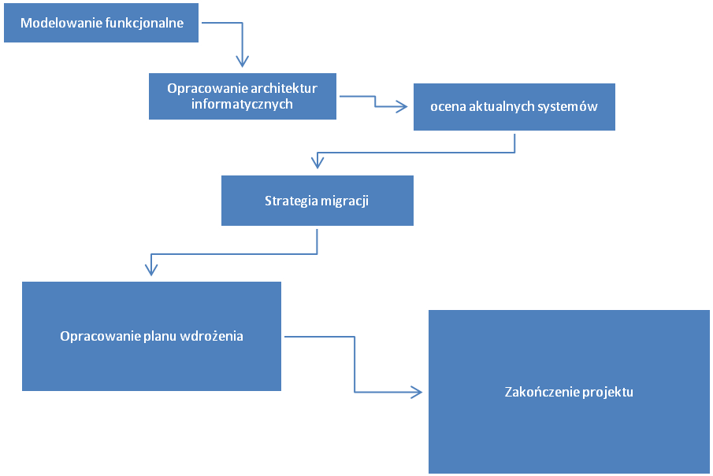

W fazie 1 projektu zaproponowano opracowanie modelu funkcjonalnego w oparciu o zakres usług świadczonych przez internetową bibliotekę.

W fazie 2 projektu zaplanowano opracowanie kilku docelowych architektur systemu informatycznego – po jednym

dla: baz danych, systemów aplikacji, elementów technologii oraz infrastruktury organizacyjno-kierowniczej

potrzebnej do zarządzania strategicznego w dziedzinie technologii informatycznej.

Faza 3 projektu obejmowała ocenę dotychczasowych postępów zespołu tworzącego na drodze do osiągnięcia docelowej architektury dla danych, aplikacji, technologii i zarządzania technologią informatyczną.

Faza 4 projektu przewidywała analizę projektu w celu zapewnienia jak najlepszego dostępu do zasobów zarówno ze strony użytkownika jak i administratora

W 5 fazie projektu miały powstać dwa plany wdrożenia – plan strategiczny, zakładający realizację projektów komputeryzacji oraz plan operacyjny, który miał na celu ustalenie czy system uzyska w najbliższym czasie jakiekolwiek aktualizacje.

Ostatnia 6 faza projektu to oddanie do użytku zewnętrznego systemu, uruchomienie go, jak i całego systemu zarządzania, administrowania oraz wdrożenie książek do bazy danych.

# Zarządzanie ryzykiem

## Lista czynników ryzyka

* Ograniczony czas realizacji projektu
* Brak doświadczenia w realizacji projektów
* Ograniczone zasoby ludzkie i finansowe
* Dynamicznie rozwijający się rynek

## Ocena ryzyka

|  |  |  |
| --- | --- | --- |
| ***Czynnik ryzyka*** | ***Prawdopodobieństwo ryzyka*** | ***Wpływ*** |
| Ograniczony czas realizacji projektu | Małe prawdopodobieństwo | Niedokończenie projektu na czas |
| Brak doświadczenia w realizacji projektów | Małe prawdopodobieństwo | Problem z ukończeniem projektu |
| Ograniczone zasoby ludzkie i finansowe | Średnie prawdopodobieństwo | Problem z wywiązaniem się czasu realizacji projektu |
| Dynamicznie rozwijający się rynek | Średnie prawdopodobieństwo | Problem z nadążaniem nad rozwijającym się rynkiem |
|  |  |  |

## Plan reakcji na ryzyko

* Odpowiednie promowanie systemu
* Szkolenie w zakresie realizacji projektu
* Utworzenie rezerw finansowych związanych z realizacją projektu
* Rozwiązywanie problemów projektu od razu gdy zostaną one wykryte

# Zarządzanie jakością

## Definicje

### Priorytety defektów/awarii

A – najwyższa klasa błędu, który uniemożliwia dalszą pracę lub jest krytyczny ze względu na funkcjonowanie aplikacji.

B – błąd jest jednoznaczny, lecz nie powoduje blokowania dalszej pracy, ani nie jest krytyczny ze względu na dalsze funkcjonowanie.

C – błąd, który w żaden sposób nie wpływa na dalszą pracę systemu, lecz jest niezgodny z wymaganiami.

D – błąd czysto kosmetyczny, inna nazwa przycisku, błąd literowy itp.

### Istotność/znaczenie problemu

## Scenariusze testowe

**ID:** 1

**nazwa scenariusza:** rejestracja i logowanie.

**opis:** test tworzenia nowych użytkowników. Najpierw rejestrowani są nowi użytkownicy, a następnie się oni logują. Poprawne logowanie oznacza sukces.

**tester:** Daniel Zasada.

**termin:**

**narzędzia wspomagające:**

**przebieg działań:**

1. Tester rejestruje nowego użytkownika.

2. Tester loguje się na login nowego użytkownika.

3. Poprawne logowanie oznacza zaliczenie testu.

**zestaw danych testowych:**

|  |  |
| --- | --- |
| Login | Hasło |
| Dzasada | 12biblio21 |
| Djackowski | Trpstqeqfcq |
| Trpqefq | Vwklcfqwcw |

**ID:** 2

**nazwa scenariusza:** usuwanie użytkowników

**opis:** test usuwania użytkowników z bazy.

**tester:** Damian Jackowski.

**termin:**

**narzędzia wspomagające:**

**przebieg działań:**

1. Tester rejestruje nowych użytkowników zgodnie z zestawem testowym.

2. Tester usuwa każdego użytkownika.

3. Tester sprawdza listę użytkowników.

4. Brak usuniętych użytkowników oznacza zaliczenie testu.

**zestaw danych testowych:**

|  |  |
| --- | --- |
| Login | hasło |
| Efqfqfqrg | 123345 |
| Hyutre | dfrqwef |
| Dcrwgrw | 5643 |

**ID:** 3

**nazwa scenariusza:** edycja użytkowników

**opis:** test edycji istniejących użytkowników

**tester:** Daniel Zasada

**termin:**

**narzędzia wspomagające:**

**przebieg działań:**

1. Tester dodaje nowych użytkowników według zestawu danych testowych.

2. Tester zmienia ich hasło zgodnie z zestawem danych testowych.

3. Tester loguje się na ich konto używając nowego hasła.

4. Poprawne logowanie oznacza zaliczenie testu.

**zestaw danych testowych:**

|  |  |  |
| --- | --- | --- |
| Login | Hasło | nowe hasło |
| fqeffg4thg | Nnfe | ffne |
| Reptilian | liz123 | haslo |
| Whovian | Sonic | Cinos |

**ID:** 4

**nazwa scenariusza:** dodawanie pozycji do księgozbioru

**opis:** test sprawdzający poprawność nowo dodanych pozycji.

**tester:** Damian Jackowski

**termin:**

**narzędzia wspomagające:**

**przebieg działań:**

1. Tester dodaje nowe pozycje zgodnie z tabelą danych testowych.

2. Tester wyszukuje dodane książki.

3. Poprawne tytuły i autorzy - zaliczenie testu.

**zestaw danych testowych:**

|  |  |
| --- | --- |
| Autor | tytuł |
| Jan Kowalski | Wielka Księga Kowalstwa |
| Douglas Adams | The Hitchhiker's Guide to the Galaxy |
| Andrzej Sapkowski | Wiedźmin: Miecz Przeznaczenia |

**ID:** 5

**nazwa scenariusza:** usuwanie pozycji z księgozbioru

**opis:** test sprawdzający poprawność funkcji usuwania pozycji z księgozbioru.

**tester:** Daniel Zasada

**termin:**

**narzędzia wspomagające:**

**przebieg działań:**

1. Tester dodaje pozycje zgodnie z zestawem danych testowych.

2. Tester usuwa pozycje.

3. Tester próbuje wyszukać pozycje.

4. Brak znalezionych pozycji - zaliczenie testu.

**zestaw danych testowych:**

|  |  |
| --- | --- |
| Autor | Tytuł |
| Agatha Christie | Morderstwo w Orient Ekspressie |
| Arthur Conan Doyle | Studium w Szkarłacie |
| Jerzy Grębosz | Pasja C++ |

**ID:** 6

**nazwa scenariusza:** edycja pozycji z księgozbioru

**opis:** test funkcji usuwania pozycji z księgozbioru.

**tester:** Damian Jackowski

**termin:**

**narzędzia wspomagające:**

**przebieg działań:**

1. Tester dodaje nowe pozycje zgodnie z zestawem danych testowych.

2. Tester edytuje pozycje zgodnie z zestawem danych testowych.

3. Tester wyszukuje książki zgodnie ze zmienionym tytułem i autorem.

4. Poprawne wyniki wyszukiwania - zaliczony test.

**zestaw danych testowych:**

|  |  |  |  |
| --- | --- | --- | --- |
| autor | tytuł | zmieniony autor | zmieniony tytuł |
| Lewis Carroll | Milicja w Krainie Czadów | Lewis Carroll | Alicja w Krainie Czarów |
| Donald Duck | Sztuka Programowania | Donald Knuth | Sztuka Programowania |
| James Bond | Casa Martini | Ian Fleming | Casino Royale |

## Proces obsługi defektów/awarii

W przypadku zgłoszenia defektu zostają podejmowane działania przez administratora lub programistę, w zależności od poziomu awarii.

# Projekt techniczny

## Opis architektury systemu



Użytkownik obsługuje aplikację, która ma współpracować z bazą danych i ją synchronizować.

## Technologie implementacji systemu

Aplikacja internetowa może być uruchamiana na każdym systemie operacyjnym.

Użyto technologii Java Server Faces.

## Diagramy UML

### Diagram(-y) klas

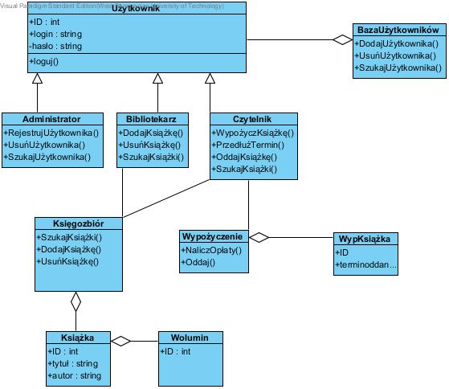

### Diagram(-y) czynności

### Diagramy sekwencji

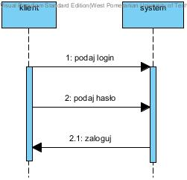

Rysunek diagram sekwencji: logowanie

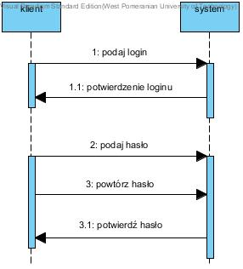

Rysunek diagram sekwencji: rejestracja

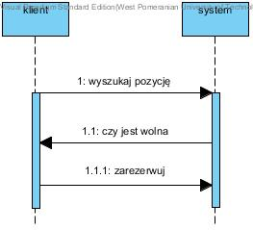

Rysunek 3 diagram sekwencji: rezerwowanie woluminu

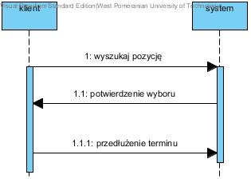

Rysunek diagram sekwencji: przedłużanie terminu

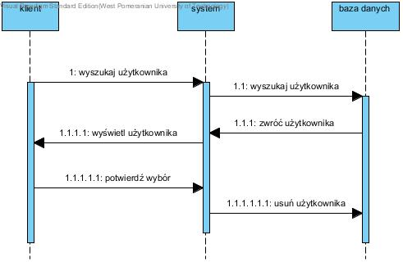

Rysunek diagram sekwencji: usuwanie użytkownika

### Inne diagramy

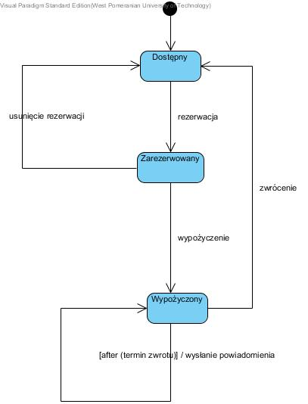

Rysunek 6 diagram maszyny stanowej (cykl życia woluminu)

## Charakterystyka zastosowanych wzorców projektowych

W aplikacji internetowej wykorzystano wzorzec projektowy MVC, który używany jest w frameworku Java Server Faces.

Wzorzec MVC:

#### Model

Model przechowuje informacje o stanie aplikacji. Z modelu może korzystać wiele widoków, nie może on więc od nich bezpośrednio zależeć. Może być zaimplementowany za pomocą beana.

#### Widok

Widok, to sposób prezentacji modelu użytkownikowi. Umożliwia również wprowadzanie danych. Może to być np. strona .jsp lub .html. Widok musi być w jakiś sposób informowany o zmianie modelu, sam nie może go jednak zmieniać.

#### Kontroler

Kontroler ma za zadanie umożliwić komunikację pomiędzy modelem i jego widokami. Musi informować widoki gdy tylko model się zmieni, a także dokonywać zmian w modelu, gdy uzna to za stosowne (np. w reakcji na żądanie z widoku).

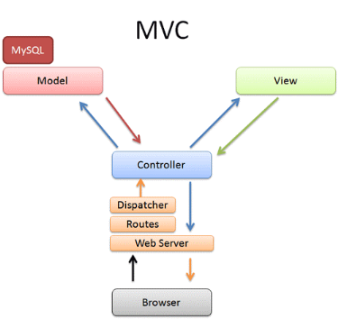

## Projekt bazy danych

### Schemat

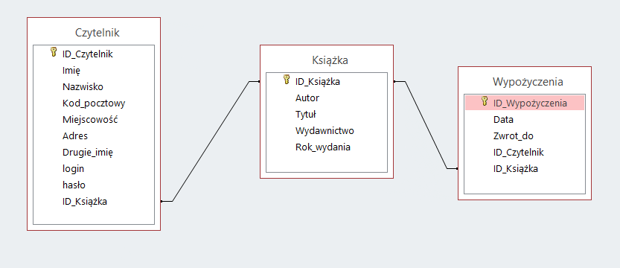

### Projekty szczegółowe tabel

## Projekt interfejsu użytkownika

### Lista głównych elementów interfejsu

1. Rejestracja użytkownika
2. Logowanie
   1. Generowanie loginu
3. Wyświetlanie listy książek
4. Wyszukiwanie książek
5. Sprawdzanie wypożyczonych książek

### Projekty szczegółowe poszczególnych elementów

**Numer:** 1

**Nazwa:** Główne menu po włączeniu aplikacji

**Opis:** Wybór logowania i rejestracji

**Projekt graficzny:**

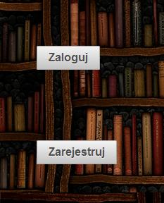

**Wykorzystane dane:** brak

**Opis działania:** Użytkownik ma możliwość wyboru między dwoma opcjami:   
- Zaloguj(przechodzi do ekranu logowania)

- Zarejestruj(przechodzi do ekranu rejestracji).

**Numer:** 1.1.

**Nazwa:** Logowanie

**Opis:** Możliwość zalogowania do systemu

**Projekt graficzny:**



**Wykorzystane dane:** Dane z bazy danych użytkowników

**Opis działania:** Użytkownik, po wpisaniu loginu i hasła, loguje się do systemu.

**Numer:** 1.2.

**Nazwa:** Rejestracja

**Opis:** Możliwość zarejestrowania użytkownika do systemu

**Projekt graficzny:**

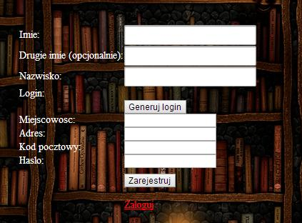

**Wykorzystane dane:** Dane z bazy danych pozostałych użytkowników

**Opis działania:** Użytkownik, po wpisaniu danych do formularza, rejestruje się do systemu.

**Numer:** 1.2.1.

**Nazwa:** Generowanie loginu

**Projekt graficzny:**

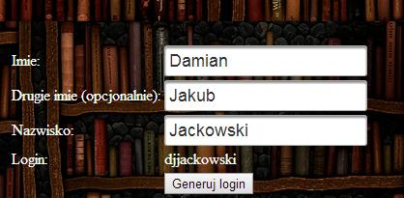

**Wykorzystane dane:** Dane z bazy danych pozostałych użytkowników

**Opis działania:** Użytkownik, po imion oraz nazwiska oraz naciśnięciu przycisku „Generuj login” otrzymuje swój niepowtarzalny login stworzony na podstawie pierwszej litery imienia oraz całego nazwiska. W przypadku, gdy w bazie danych istnieje już użytkownik o takim loginie, do wygenerowanego loginu dopisywana jest pierwsza litera drugiego imienia.

**Numer:** 1.3

**Nazwa:** Menu wyboru działania.  
**Opis:** Menu, które wyświetla się po poprawnym zalogowaniu użytkownika

**Projekt graficzny:**

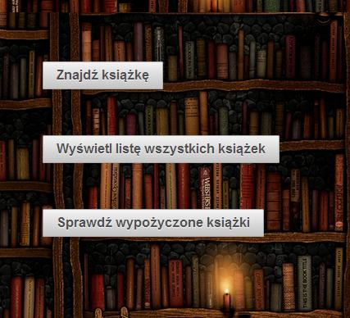

**Opis działania:** Użytkownik ma możliwość wyboru między trzema opcjami:  
1. Znajdź książkę

2. Wyświetl listę wszystkich książek

3. Sprawdź wypożyczone książki

**Numer:** 1.3.1.

**Nazwa:** Znajdź książkę

**Projekt graficzny:**

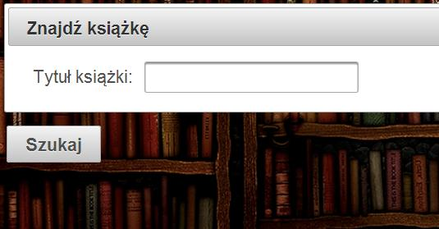

**Wykorzystane dane:** Dane z bazy danych wszystkich książek.

**Opis działania:** Użytkownikowi, po wpisaniu interesującego go tytułu książki oraz kliknięciu przycisku „szukaj”, wyświetla się lista z danymi książkami.

**Numer:** 1.3.2.

**Nazwa:** Wyświetl listę wszystkich książek.

**Projekt graficzny:**

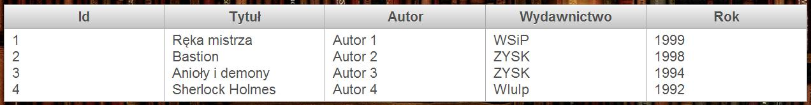

**Wykorzystane dane:** Dane z bazy danych wszystkich książek.

**Opis działania:** Użytkownikowi wyświetla się lista wszystkich książek dostępnych w bibliotece.

**Numer:** 1.3.3.

**Nazwa:** Sprawdź wypożyczone książki.

**Projekt graficzny:**

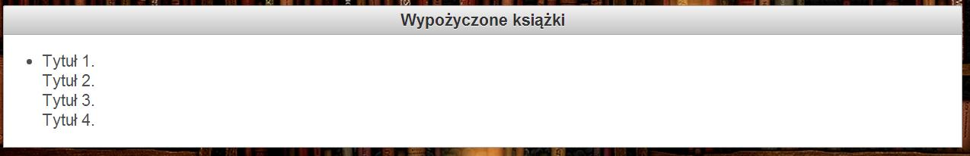

**Wykorzystane dane:** Dane z bazy danych wypożyczonych książek danego użytkownika.

**Opis działania:** Użytkownikowi wyświetla się lista książek, które wcześniej wypożyczył.

## Procedura wdrożenia

# Dokumentacja dla użytkownika

# Podsumowanie

## Szczegółowe nakłady projektowe członków zespołu

Szczegóły działania ukazane są poniżej.

Stanowisko Liczba godzin poświęcona na projekt % projektu

Programiści 50 h 60 %

Grupa dokumentująca:

1 członek 35 h 20%

2 członek 35 h 20%

Łączny czas przy tworzeniu projektu to 120 godzin. 50 godzin to implementacja oraz utworzenie całej aplikacji oraz systemu ją obsługującego. 70 h to utworzenie obszernej dokumentacji odnośnie całkowitego projektu.

# Inne informacje